本资产评估报告依据中国资产评估准则编制

福清市人民法院拟进行司法处置涉及的
白鹭金滩春晓园7幢205室房地产评估项目
资产评估报告
绍天阳评报字[2022]第450号
（共一册，第一册）

绍兴天阳房地产资产评估有限公司
二0二二年九月七日

目 录
资产评估师声明 1
资产评估报告摘要 2
资产评估报告正文 2
一、 委托方、产权持有者和评估委托书约定的其他资产评估报告使用人 2
二、 评估目的 3
三、 评估范围和评估对象 3
四、 评估基准日 4
五、 评估价值类型和定义 4
六、 评估依据 5
七、 评估方法 6
八、 评估程序实施过程和情况 8
九、 评估假设 10
十、 评估结论 10
十一、 特别事项说明 12
十二、 资产评估报告使用限制说明 12
十三、 资产评估报告日 14
资产评估报告.附件 14

资产评估师声明

- 本资产评估报告依据财政部发布的资产评估基本准则和中国资产评估协会发布的资产评估执业准则和职业道德准则编制。
- 本资产评估机构及其资产评估师遵守法律、行政法规和资产评估准则，坚持独立、客观、公正的原则，并对所出具的资产评估报告依法承担责任。
- 委托方或者其他资产评估报告使用人应当按照法律、行政法规规定和资产评估报告载明的使用范围使用资产评估报告；委托方或者其他资产评估报告使用人违反前述规定使用资产评估报告的，资产评估机构及其资产评估师不承担责任。
本资产评估报告仅供委托方、评估委托书中约定的其他资产评估报告使用人和法律、行政法规规定的资产评估报告使用人使用；除此之外，其他任何机构和个人不能成为资产评估报告的使用人。
本资产评估机构及资产评估师提示资产评估报告使用人应当正确理解和使用评估结论，评估结论不等同于评估对象可实现价格，评估结论不应当被认为是对评估对象可实现价格的保证。
- 评估对象涉及的资产清单由委托方申报并经其采用签名、盖章或法律允许的其他方式确认；委托方和其他相关当事人依法对其提供资料的真实性、完整性、合法性负责。
- 资产评估师已对评估对象及其所涉及资产进行现场调查；已对评估对象及其所涉及资产的法律权属状况给予必要的关注，对评估对象及其所涉及资产的法律权属资料进行了查验，对已经发现的问题进行了如实披露，并且已提请委托方及其他相关当事人完善产权以满足出具资产评估报告的要求。
- 本资产评估机构及资产评估师与资产评估报告中的评估对象没有现存或者预期的利益关系，与相关当事人没有现存或者预期的利益关系，对相关当事人不存在偏见。
资产评估报告使用人应当关注评估结论成立的假设前提、资产评估报告特别事项说明和使用限制。
- 本资产评估机构出具的资产评估报告中的分析、判断和结果受资产评估报告中假设和限制条件的限制。

福清市人民法院拟进行司法处置涉及的

白鹭金滩春晓园7幢205室房地产评估项目

资产评估报告摘要
绍天阳评报字[2022]第450号
重要提示
以下内容摘自资产评估报告正文，欲了解本评估项目的详细情况和合理理解评估结论，应当认真阅读资产评估报告正文。

福清市人民法院：
绍兴天阳房地产资产评估有限公司接受贵方的委托，按照法律、行政法规和资产评估准则的规定，坚持独立、客观、公正的原则，按照必要的评估程序，对白鹭金滩春晓园7幢205室房地产在评估基准日的市场价值进行了评估。现将资产评估报告摘要如下：
一、委托方、产权持有者和评估委托书约定的其他资产评估报告使用人
本次资产评估的委托方为福清市人民法院。
本次资产评估的产权持有者为谢鸿。
根据《评估委托书》，本资产评估报告的其他使用人包括国家法律、法规规定的资产评估报告使用人。
二、评估目的
根据评估委托书，福清市人民法院拟进行司法处置，特委托绍兴天阳房地产资产评估有限公司对该经济行为所涉及的白鹭金滩春晓园7幢205室房地产在评估基准日的市场价值进行了评估，为此次经济行为提供价值参考。
三、评估对象和评估范围
评估对象为涉及上述经济行为的白鹭金滩春晓园7幢205室房地产的市场价值。
评估范围为白鹭金滩春晓园7幢205室房地产。
四、价值类型
本次评估的价值类型为市场价值。
五、评估基准日
评估基准日为 2022年08月30日。
六、评估方法
根据评估对象、价值类型、资料收集情况等相关条件，本次采用市场法、收益法进行评估。
- 评估结论
本资产评估报告选用市场法评估结果作为评估结论。
具体评估结论如下：
白鹭金滩春晓园7幢205室房地产评估基准日评估价值为人民币4,106,864.00元，大写为人民币肆佰壹拾万陆仟捌佰陆拾肆元整。
本次评估价值包含固定装修价值,但不包含可移动的家电、家具等，不包含买卖双方过户相关税费。
- 评估结论的使用有效期
本资产评估报告仅为资产评估报告中描述的经济行为提供价值参考，评估结论的使用有效期限自评估基准日起一年有效，即自评估基准日 2022年08月30日起至 2023年8月29日止。
资产评估报告使用人应当充分考虑资产评估报告中载明的假设、限定条件、特别事项说明及其对评估结论的影响。
以上内容摘自资产评估报告正文，欲了解本评估业务的详细情况和正确理解评估结论，应当阅读资产评估报告正文。
福清市人民法院拟进行司法处置涉及的
白鹭金滩春晓园7幢205室房地产评估项目资产评估报告正文
绍天阳评报字[2022]第450号
福清市人民法院：
绍兴天阳房地产资产评估有限公司接受贵方的委托，按照法律、行政法规和资产评估准则的规定，坚持独立、客观、公正的原则，采用市场法、收益法对白鹭金滩春晓园7幢205室房地产在评估基准日的市场价值进行了评估。现将资产评估情况报告如下：

委托方、产权持有者和评估委托书约定的其他资产评估报告使用人
本次资产评估的委托方为福清市人民法院，产权持有者为谢鸿。
根据《评估委托书》，本资产评估报告的其他使用人还包括国家法律、法规规定的资产评估报告使用人。
- 委托方
委托方为福清市人民法院。
统一社会信用代码： 11350181003685359A 。
法定代表人： 陈学凯。
类型： 机关。
登记机关：福清市事业单位登记管理局。
住所： 福建省福清市融城环北路100号
- 产权持有者
产权持有者为谢鸿。
谢鸿，身份证号码：330682198803055022，住浙江省上虞市道墟镇侍郎溇59-2号。
- 委托方和产权持有者之间的关系。
委托方拟司法处置产权持有者名下的房地产。
- 其它评估报告使用者
根据与委托方签订的评估委托书，其它报告使用者为本次经济行为相关的当事方以及相关监管机构。
除国家法律法规另有规定外，任何未经评估机构和委托方确认的机构或个人不能由于得到评估报告而成为评估报告使用者。

评估目的
根据评估委托书，福清市人民法院拟进行司法处置，特委托绍兴天阳房地产资产评估有限公司对该经济行为所涉及的白鹭金滩春晓园7幢205室房地产在评估基准日的市场价值进行了评估，为此次经济行为提供价值参考。

评估范围和评估对象
- 评估对象
评估对象为涉及上述经济行为的白鹭金滩春晓园7幢205室房地产的市场价值。
- 评估范围
评估范围为白鹭金滩春晓园7幢205室房地产，建筑面积为177.02平方米，土地使用权面积为为37.81平方米。
- 谢鸿名下的白鹭金滩春晓园7幢205室概况：
1.房地产区位状况
1）区域位置
白鹭金滩春晓园位于绍兴市越城区，北至绍兴市越城区山会大道，南至绍兴天下花园，西至河流，东至后墅路，待估住宅房总层数为19层，所在层为2层。
2）交通条件
白鹭金滩春晓园位于山会大道南侧，附近有二环北路后墅路口、白鹭金滩等公交站点，有2路、15路、52路、158路等多路公交经过，有绍兴地铁1号线大滩站地铁站，道路通达度好，交通便利。
3）环境状况
周边以居住区为主，污染较少，周边无大型污染型重工业入驻，大气环境状况较好，区域内卫生环境状况良好，治安状况较好。
4）商业集聚度
周边有绍兴天下花园、山水人家、大滩六号等住宅小区，距离颐高广场等商业中心较近，人流量较大，商业聚集程度较高。
5）公共配套及设施状况
公共配套及设施状况较为齐全，附近有中国建设银行(绍兴城北桥支行)等银行配套。有绍兴市人民医院、绍兴市康复医院绍兴文理学院附属医院(昌安分院)等医疗配套、有昌安实验学校等教育配套。
2. 房地产实物状况
纳入评估范围的资产是谢鸿所有的白鹭金滩春晓园7幢205室。
评估对象钢混结构，房屋总层数19层，所在层2层，外墙墙砖，铝合金窗，西边套。评估对象室内布局四室二厅两卫一厨，通风采光条件较好。室内固定装修情况如下：客厅地面铺设地砖，墙面墙布，石膏板吊顶，装有电视背景墙；卧室地面铺设木地板，墙面墙布，石膏板吊顶；厨房地面铺设地砖，墙面墙砖，集成吊顶，一体厨柜；卫生间地面铺设地砖，墙面墙砖，集成吊顶；
房屋北侧有较大面积的屋顶可当花园使用，使用面积不计入产权面积。据评估人员现场勘查，上述住宅用房维护状况一般，成新度一般，房屋结构基本完好。现为空置状态。
3. 房地产权益状况
根据委托方提供的《绍兴市越城区不动产登记查询证明》，权利人：谢鸿，房屋所有权证号：201401256，土地使用证号：绍市国用2014第3051号，坐落：白鹭金滩春晓园7-205，用途：住宅用地/住宅，房屋面积：177.02平方米，土地使用权面积：37.81平方米，房屋所有权证登记时间：2014-02-26，土地使用权登记时间：2014-02-27。
4.他项权状况
在评估基准日，抵押查封登记情况：房产有查封有抵押，宗地有查封有抵押。
- 本报告未引用其他机构出具的报告结论所涉及的资产类型、数量和账面金额（或者评估值）。
- 委托评估对象和评估范围与上述经济行为涉及的评估对象和评估范围一致。

评估基准日
本项目资产评估基准日是 2022年08月30日。
评估基准日由委托方确定。

评估价值类型和定义
根据评估目的，确定评估对象的价值类型为市场价值。
市场价值是指自愿买方和自愿卖方，在各自理性行事且未受任何强迫的情况下，评估对象在评估基准日进行正常公平交易的价值估计数额。

评估依据
- 经济行为依据
- 评估委托书[（2021）闽0181执5293号]。
- 法律法规依据
- 《中华人民共和国资产评估法》（2016 年 7 月 2 日第十二届全国人民代表大会常务委员会第二十一次会议通过，自 2016 年 12 月 1 日起施行）；
- 《中华人民共和国公司法》（2018 年 10 月 26 日第十三届全国人民代表大会常务委员会第六次会议通过修订，自 2018 年 10 月 26 日起施行）；
- 《中华人民共和国城市房地产管理法》（2019 年 8 月 26 日第十三届全国人民代表大会常务委员会第十二次会议《关于修改〈中华人民共和国土地管理法〉、〈中华人民共和国城市房地产管理法〉的决定》第三次修正）；
- 《中华人民共和国土地管理法》（2019 年 8 月 26 日第十三届全国人民代表大会常务委员会第十二次会议《关于修改〈中华人民共和国土地管理法〉、〈中华人民共和国城市房地产管理法〉的决定》第三次修正）；
- 《中华人民共和国土地管理法实施条例》（2014 年 7 月 9 日国务院第 54 次常务会议通过修订）；
- 《关于深化增值税改革有关政策的公告》（财政部 税务总局 海关总署公告 2019
年第 39 号）；
- 《资产评估行业财政监督管理办法》（2017 年 6 月 1 日中华人民共和国财政部令第 86 号）；
- 其他有关的法律、法规和规章制度。
- 评估准则依据
- 《资产评估基本准则》财资〔2017〕43 号；
- 《资产评估职业道德准则》中评协〔2017〕30 号；
- 《资产评估执业准则——资产评估程序》中评协〔2018〕36 号；
- 《资产评估执业准则——资产评估报告》中评协〔2018〕35 号；
- 《资产评估执业准则——资产评估委托合同》中评协〔2017〕33 号；
- 《资产评估执业准则——资产评估档案》中评协〔2018〕37 号；
- 《资产评估执业准则——不动产》中评协〔2017〕38 号；
- 《资产评估机构业务质量控制指南》中评协〔2017〕46 号；
- 《资产评评估值类型指导意见》中评协〔2017〕47 号；
- 《资产评估对象法律权属指导意见》中评协〔2017〕48 号；
- 中国资产评估协会《企业国有资产评估报告指南》中评协〔2017〕42 号；
- 中国资产评估协会《资产评估专家指引第 8 号——资产评估中的核查验证》中
评协〔2019〕39 号；
- 中国资产评估协会《资产评估执业准则——资产评估方法》中评协〔2019〕35
号。
- 权属依据
- 绍兴市越城区不动产登记查询证明。
- 取价依据
- 绍兴市房地产成交信息；
- 评估人员现场勘察记录及收集的其他相关评估信息资料；
- 其他取价依据。
- 其他参考依据
- 委托方提供的资产清单和评估申报表；
- 绍兴天阳房地产资产评估有限公司信息库。

评估方法
(一)评估方法介绍
根据财政部《资产评估基本准则》财资〔2017〕43 号有关规定，确定资产价值的评估方法包括市场法、收益法和成本法三种基本方法及其衍生方法。
资产评估专业人员应当根据评估目的、评估对象、价值类型、资料收集等情况，分析上述三种基本方法的适用性，依法选择评估方法。
根据中国资产评估协会《资产评估执业准则——不动产》中评协〔2017〕38 号，结
合《房地产估价规范》（GB/T50291-2015）中第 4 章第 4.2 条规定：市场法是选择市场上与委估房地产相类似、同区域的近期销售的房地产作为参照物，从时间因素、交易因素、区域因素和个别因素等方面将委估房地产与可比参照物之间的差异进行比较，通过对可比参照物进行综合分析、调整交易价格，确定委估房地产评估值。
根据中国资产评估协会《资产评估执业准则——不动产》中评协〔2017〕38 号，结
合《房地产估价规范》（GB/T50291-2015）中第 4 章第 4.3 条规定：收益法是指通过估测被评估资产未来预期收益的现值，来判断资产价值的各种评估方法的总称。
根据中国资产评估协会《资产评估执业准则——不动产》中评协〔2017〕38 号，结
合《房地产估价规范》（GB/T50291-2015）中第 4 章第 4.4 条规定：成本法是指在评估资产时首先估测被评估资产的重置成本，然后估测被评估资产业已存在的各种贬值因素，并将其从重置成本中予以扣除而得到被评估资产价值的各种评估方法的总称。
(二)评估方法的选择
本次评估目的为福清市人民法院司法处置谢鸿名下房地产，并为该经济行为提供价值参考。
委估房地产系住宅房地产，成本法虽能够直接测算评估对象的房地产价值，却不能
反映评估对象商业价值，故不适宜采用成本法进行评估。
委估房地产可以对外出租，可以取得类似房地产的出租收益，故本次评估选取收益法评估。
而本区域房地产买卖市场交易比较活跃，周边有类似可比房地产出售交易活动，故本次评估选用市场法评估。
（三）收益法介绍
收益法是基于预期原则和货币的时间价值观念,运用适当的折现率,将预期的委估的房地产在未来各年的正常净收益折算成估价期的现值,累加后得出委估房地产价值的评估方法。
收益法的基本公式:
P：房地产价格
Ri:第i年的纯收益
r:折现率
n:收益期
1.确定房地产年有效毛收益。根据周边区域市场调查情况，按照市场租金水平作为计算年有效毛收益的基础,并按照评估对象所在地区同类房产的平均出租率确定评估对象的出租率。
2.确定房地产年总费用。委估房地产在正常出租年份的年总费用包括:该房地产的管理费、保险费、维修费及经营税金等(包括:增值税、城市维护建设税及教育费附加、房产税、土地使用税等);上述成本的计算是按照国家及当地政府的规定或参照行业惯例进行的,其中涉及的委估房地产的重置成本是参考当地相似房屋建筑物造价指标取定的。
3.确定房地产的年纯收益。房地产的年纯收益是其房地产年有效毛收益减房地产年总费用的余额。
4.确定折现率。采用安全利率加风险调整值法。
5.确定房地产价值。
（四）市场法介绍
市场法是选择市场上与委估房地产相类似、同区域的近期销售或挂牌的房地产作为参照物，从时间因素、交易因素、区域因素和个别因素等方面将委估房地产与可比参照物之间的差异进行比较，通过对可比参照物进行综合分析、调整交易价格，确定委估房地产含税评估值。
计算公式如下：
评估值=建筑面积×委估房地产单价
委估房地产单价=参照物交易价格×正常交易情况/参照物交易情况
×委估房地产区域因素值/参照物房地产区域因素值
×委估房地产个别因素值/参照物房地产个别因素值
×委估房地产评估基准日价格指数/参照物房地产交易日价格指数

评估程序实施过程和情况
本公司选派资产评估人员，组成评估项目小组，历经评估前期准备工作、正式进驻
企业，开始评估工作、完成现场工作、出具评估报告书，具体过程如下：
（一）明确评估业务基本事项
承接评估业务时，通过与委托人沟通、查阅资料或初步调查等方式，明确委托人、
产权持有单位、其他资产评估报告使用人等相关当事方、评估目的、评估对象和评估范
围、价值类型、评估基准日、评估假设和限制条件等评估业务基本事项。
（二）接受委托
收到法院的评估委托书后，根据评估业务具体情况，综合分析专业胜任能力和独立性，评价项目风险，确定承接评估业务后，接受法院委托。
（三）编制资产评估计划
根据本评估项目的特点、规模和复杂程度，编制合理的资产评估计划，并根据执行
资产评估业务过程中的具体情况及时修改、补充资产评估计划。
（四）现场调查
在企业申报并全面自查的基础上，评估人员对纳入评估范围内的资产进行了核实。
核实资产包括房屋建筑物类资产，核实内容主要为核实资产产权、数量、使用状态及其他影响评估作价的重要因素，主要步骤如下：
1、收集准备资产的产权证明文件和反映性能、状态、经济技术指标等情况的文件资料等。
2、资产评估师和评估专业人员通过询问、核对、勘查、检查等方式进行现场调查，
获取评估业务需要的基础资料，了解评估对象现状，关注评估对象法律权属。
3、根据客观环境和资产的重要程度采用资料核实，相关人员访谈或抽样等方式进
行调查。
（五）确定评估方法并收集资产评估资料
通过对评估对象和评估范围内资产的调查了解，确定适当的评估方法，同时收集与
资产评估有关的市场资料及信息，根据评估项目的进展情况及时补充收集所需要的评估
资料。
（六）评定估算及内部复核
整理委托方提供的资料、收集到的市场资料及信息，针对各类资产的具体情
况，根据评估基本原理和规范要求恰当运用评估方法进行评估形成初步评估结论，对信
息资料、参数数量、质量和选取的合理性等进行综合分析形成资产评估结论，按评估准
则的要求撰写资产评估报告，资产评估机构进行必要的内部复核工作。
（七）出具资产评估报告
与委托人及资产评估相关当事人进行必要的沟通，听取各方对资产评估结论的反馈
意见并引导委托人及其他资产评估报告使用人合理理解资产评估结论，出具资产评估报
告并以恰当的方式提交给委托人。
（八）整理归集评估档案
出具评估报告后，按照资产评估基本准则和资产评估执业准则规范整理归集评估档
案。

评估假设
（一）基础性假设
1、交易假设：假设评估对象处于交易过程中，评估师根据评估对象的交易条件等
模拟市场进行估价，评估结果是对评估对象最可能达成交易价格的估计。
2、公开市场假设：假设评估对象及其所涉及资产是在公开市场上进行交易的，在
该市场上，买者与卖者的地位平等，彼此都有获取足够市场信息的机会和时间，买卖双
方的交易行为都是在自愿的、理智的、非强制条件下进行的。
3、资产持续使用假设：本次评估假设委估房地产已建造完成达竣工状态，在评估
目的经济行为实现后，评估对象及其所涉及的资产将按其评估基准日的设定用途与使用
方式在原址持续使用。
（二）宏观经济环境假设
1、国家现行的经济政策方针无重大变化；
2、银行信贷利率、汇率、税率无重大变化；
3、委估资产所在地区的社会经济环境无重大变化；
4、产权持有单位所属行业的发展态势稳定，委估资产所在地现行法律、法规、经
济政策保持稳定。
（三）评估对象于评估基准日状态假设
1、除评估师所知范围之外，假设评估对象及其所涉及资产的购置、取得或开发过
程均符合国家有关法律法规规定。
2、除评估师所知范围之外，假设评估对象及其所涉及资产均无附带影响其价值的
权利瑕疵、负债和限制，假设评估对象及其所涉及资产之价款、税费、各种应付款项均
已付清。
3、除评估师所知范围之外，假设评估对象及其所涉及房地等有形资产无影响其持
续使用的重大技术故障，该等资产中不存在对其价值有不利影响的有害物质，该等资产
所在地无危险物及其他有害环境条件对该等资产价值产生不利影响。
（四）限制性假设
1、本评估报告假设由委托人提供的法律文件、技术资料等评估相关资料均真实可
信。我们亦不承担与评估对象涉及资产产权有关的任何法律事宜。
2、除非另有说明，本评估报告假设通过可见实体外表对评估范围内有形资产视察
的现场调查结果，与其实际经济使用寿命基本相符。本次评估未对该等资产的技术数据、
技术状态、结构、附属物等进行专项技术检测。

评估结论
（一）评估结果
我们根据国家有关资产评估的法律、法规、规章和评估准则，本着独立、公正、科
学、客观的原则，履行了资产评估法定的和必要的程序，采用市场法，对纳入评估范围的白鹭金滩春晓园7幢205室房地产面积为177.02平方米的房地产在2022年08月30日的市场价值进行了评估，其评估结论为：截至评估基准日2022年08月30日，委估资产评估价值为人民币4,106,864.00元，大写为人民币肆佰壹拾万陆仟捌佰陆拾肆元整。
序号 | 产权持有者 | 资产项目 | 层数 | 房屋建筑面积（平方米） | 土地面积（平方米） | 评估价值（元） | 备注
1 | 谢鸿 | 白鹭金滩春晓园7幢205室 | 2/19 | 177.02 | 37.81 | 4,106,864.00
 | 合 计 |  |  | 177.02 | 37.81 | 4,106,864.00
本次评估价值包含固定装修价值,但不包含可移动的家电、家具等，不包含买卖双方过户相关税费。
税费承担情况：
买方身份 | 买方承担税费 |  | 卖方承担税费
 | 契税 | 印花税 | 个人所得税
个人 | 1、唯一住房: 1.5%  2、第二套住房:2%  3、其他: 3% | 免 | 家庭唯一住房的，免征，其他3% (全额)
企业 | 3% | 1、一般纳税人0.05%  2、小规模企业0.025% | 3%(全额)
截至评估基准日，该房屋欠缴物业费、水电费合计6999.85元。
（二）评估结论成立的条件
1、本评估结论系根据评估报告中描述的依据、假设、方法、程序得出的，只有在
上述依据、假设存在的条件下成立；
2、本评估结论仅为本评估目的服务；
3、本评估结论未考虑国家宏观经济政策发生重大变化以及遇有自然力和其他不可
抗力的影响；
4、本评估结论未考虑特殊交易方式对评估结论的影响；
5、本报告评估结论是由本评估机构出具的，受本机构评估人员的职业水平和能力
的影响。

特别事项说明
以下为在评估过程中已发现可能影响评估结论但非评估人员执业水平和能力所能评定估算的有关事项：
- 本评估结果是反映评估对象在本次评估目的下，根据公开市场原则确定的现行价格，没有考虑将来可能承担的抵押、担保事宜，以及特殊的交易方可能追加付出的价格等对评估价值的影响，也未考虑国家宏观经济政策发生变化以及遇有自然力和其他不可抗力对资产价格的影响。当前述条件以及评估中遵循的持续使用原则等发生变化时，评估结果一般会失效；
- 对委托方存在的可能影响资产评估值的瑕疵事项，在委托方未作特殊说明而评估人员已履行评估程序仍无法获知的情况下，评估机构及评估人员不承担相关责任；
- 本评估结论仅在评估报告载明的评估基准日有效。评估报告使用者应当根据评估基准日后的资产状况和市场变化情况合理确定评估报告使用期限；
- 由委托方提供的与评估相关的权属资料是编制本报告的基础。委托方和相关当事人应对所提供的以上评估原始资料的真实性、合法性和完整性承担责任；
- 资产评估师执行资产评估业务的目的是对评估对象价值进行估算并发表专业意见，针对本项目的资产产权证书，评估师进行了必要的、独立的核实工作，但对评估对象法律权属确认或发表意见超出资产评估师执业范围；
资产评估报告使用人应注意以上特别事项对评估结论产生的影响。

资产评估报告使用限制说明
- 资产评估报告使用范围
- 资产评估报告的使用人为福清市人民法院和国家法律、法规规定的资产评估报告使用人。
- 资产评估报告所揭示的评估结论仅对本项目对应的经济行为有效。
- 资产评估报告的评估结论使用有效期为自评估基准日起一年。 委托方或者其他资产评估报告使用人应当在载明的评估结论使用有效期内使用资产评估报告。
- 未经委托方书面许可，资产评估机构及其资产评估师不得将资产评估报告的内容向第三方提供或者公开，法律、行政法规另有规定的除外。
- 未征得资产评估机构同意，资产评估报告的内容不得被摘抄、引用或者披露于公开媒体，法律、行政法规定以及相关当事人另有约定的除外。
- 委托方或者其他资产评估报告使用人未按照法律、行政法规规定和资产评估报告载明的使用范围使用资产评估报告的，资产评估机构及其资产评估师不承担责任。
- 除委托方、资产评估委托合同中约定的其他资产评估报告使人和法律、行政法规规定的资产评估报告使用人之外，其他任何机构和个人不能成为资产评估报告的使用人。
- 资产评估报告使用人应当正确理解和使用评估结论，评估结论不等同于评估对象可实现价格，评估结论不应当被认为是对评估对象可实现价格的保证。
- 资产评估报告系资产评估机构及其资产评估师遵守法律、行政法规和资产评估准则，根据委托履行必要的资产评估程序后出具的专业报告，本报告经承办该评估业务的资产评估师签名并加盖评估机构公章后方可正式使用。

资产评估报告日
本评估报告提出日期为2022年09月07日。

资产评估师：

资产评估师：

绍兴天阳房地产资产评估有限公司

2022年09月07日

资产评估报告.附件
- 评估明细表;
- 评估对象位置图;
- 评估对象照片；
- 评估委托书；
- 不动产登记查档证明；
- 签字资产评估师的承诺函；
- 资产评估机构备案公告；
- 资产评估机构法人营业执照；
- 签字资产评估师职业资格证书登记卡。

附件1

房地产评估明细表
评估基准日：2022年08月30日
产权持有者 ：谢鸿 金额单位：人民币元
序号 | 房地产名称 | 结构 | 所在层数/总层数 | 国有土地使用证编号 | 土地使用权面积(m²) | 房屋所有权证编号 | 建筑面积(m²) | 评估单价(元/m²) | 评估价值 | 备注
1 | 白鹭金滩春晓园7幢205室 | 钢混 | 2/19 | 绍市国用（2014）第3051号 | 37.81 | 201401256 | 177.02 | 23,200.00 | 4,106,864.00
 | 合计 |  |  |  | 37.81 |  | 177.02 |  | 4,106,864.00

附件2 白鹭金滩春晓园位置
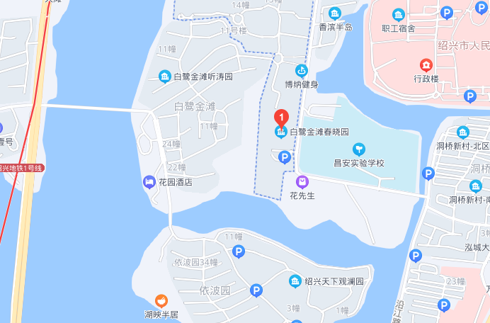
附件3 白鹭金滩春晓园照片
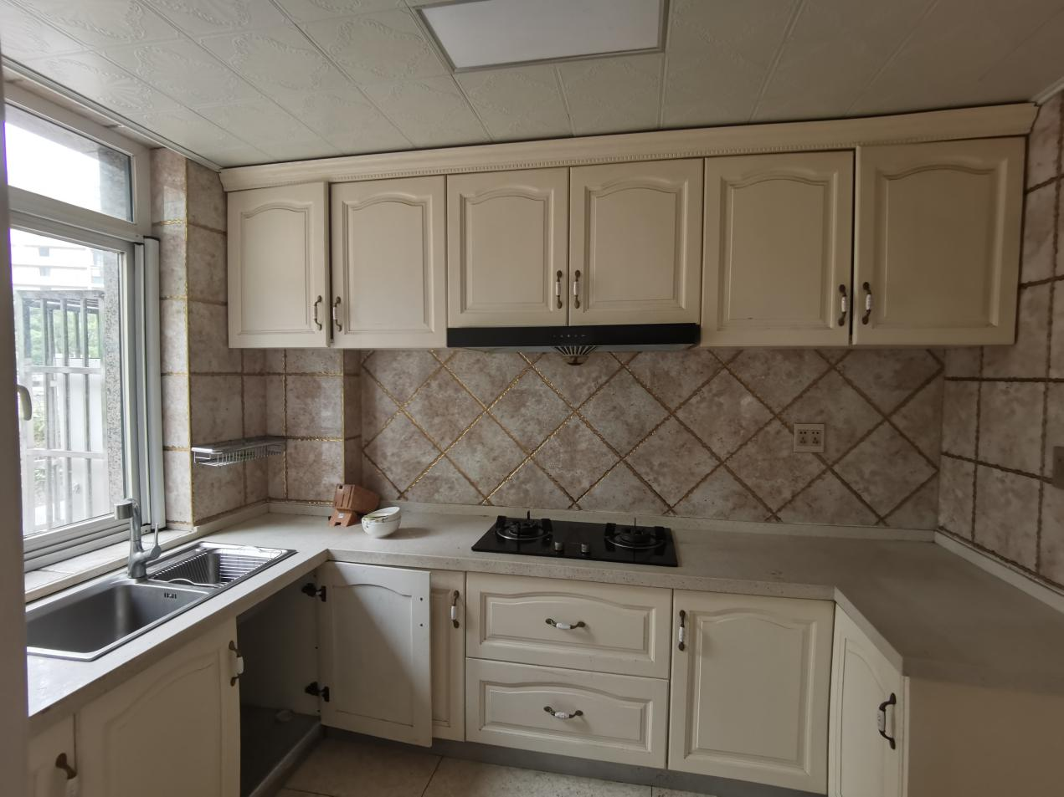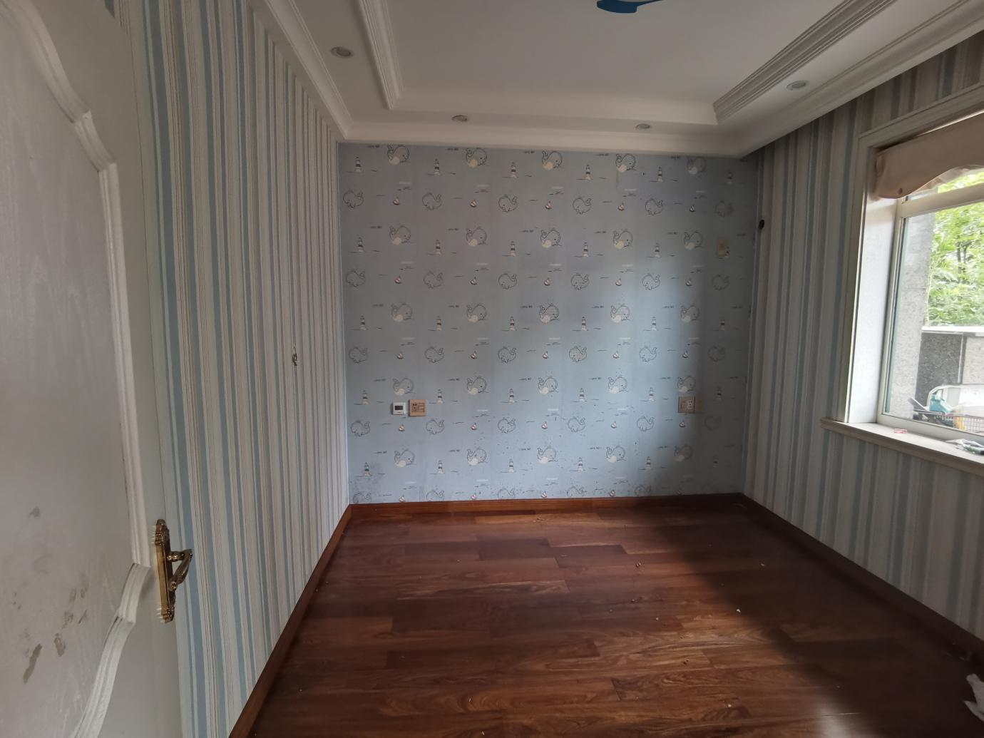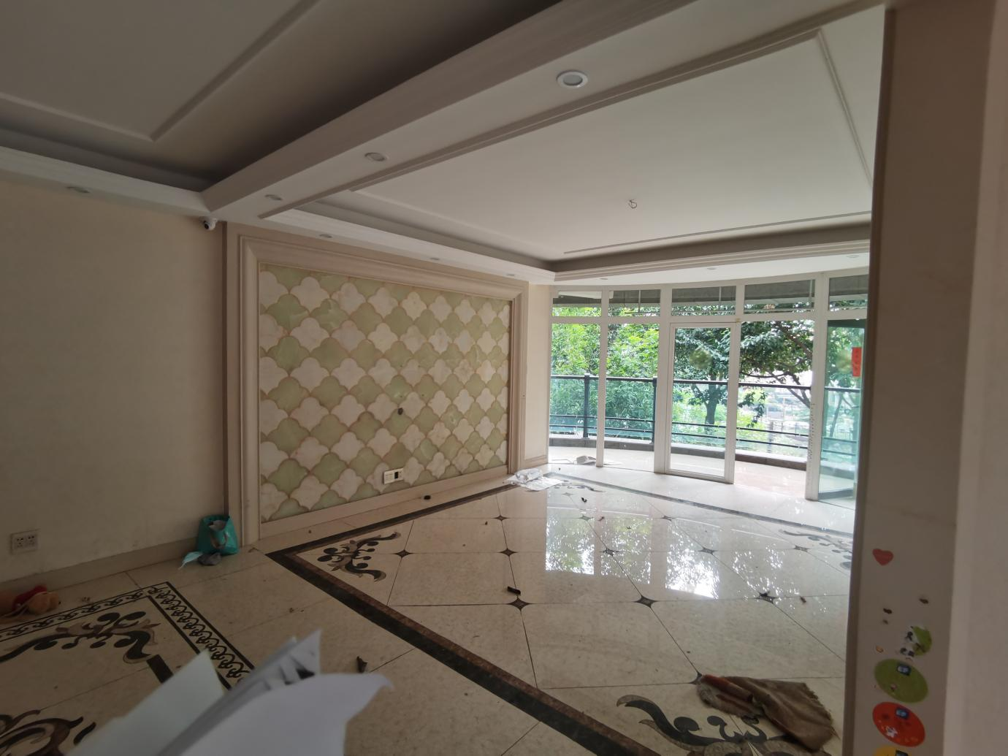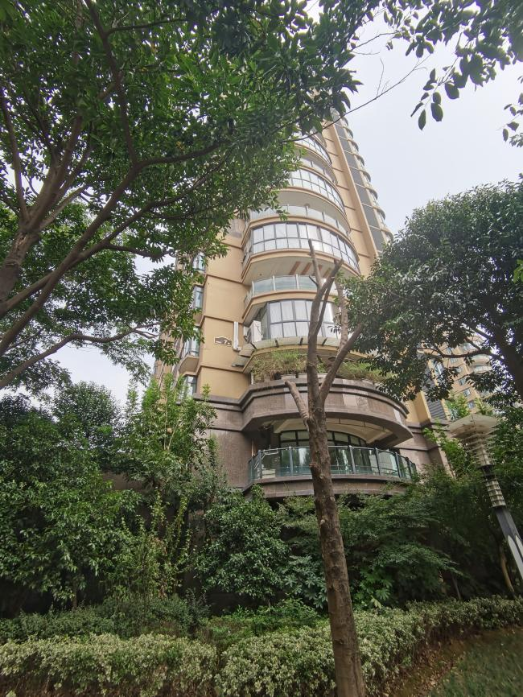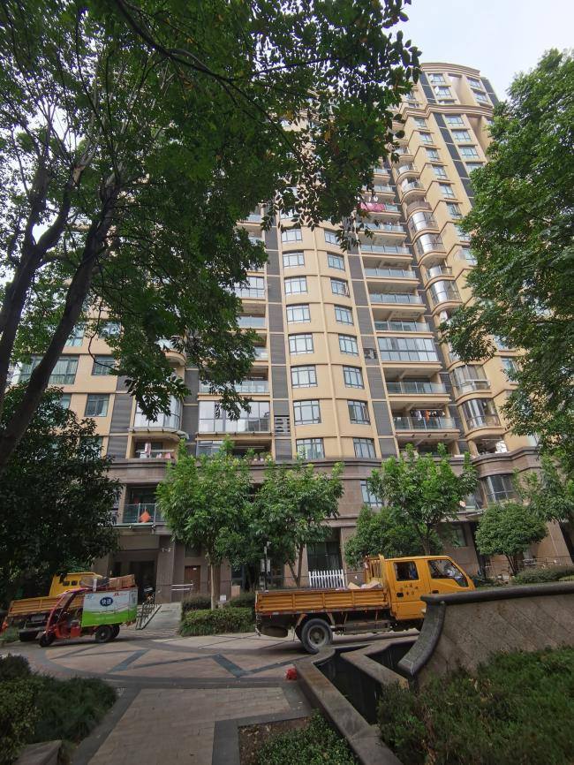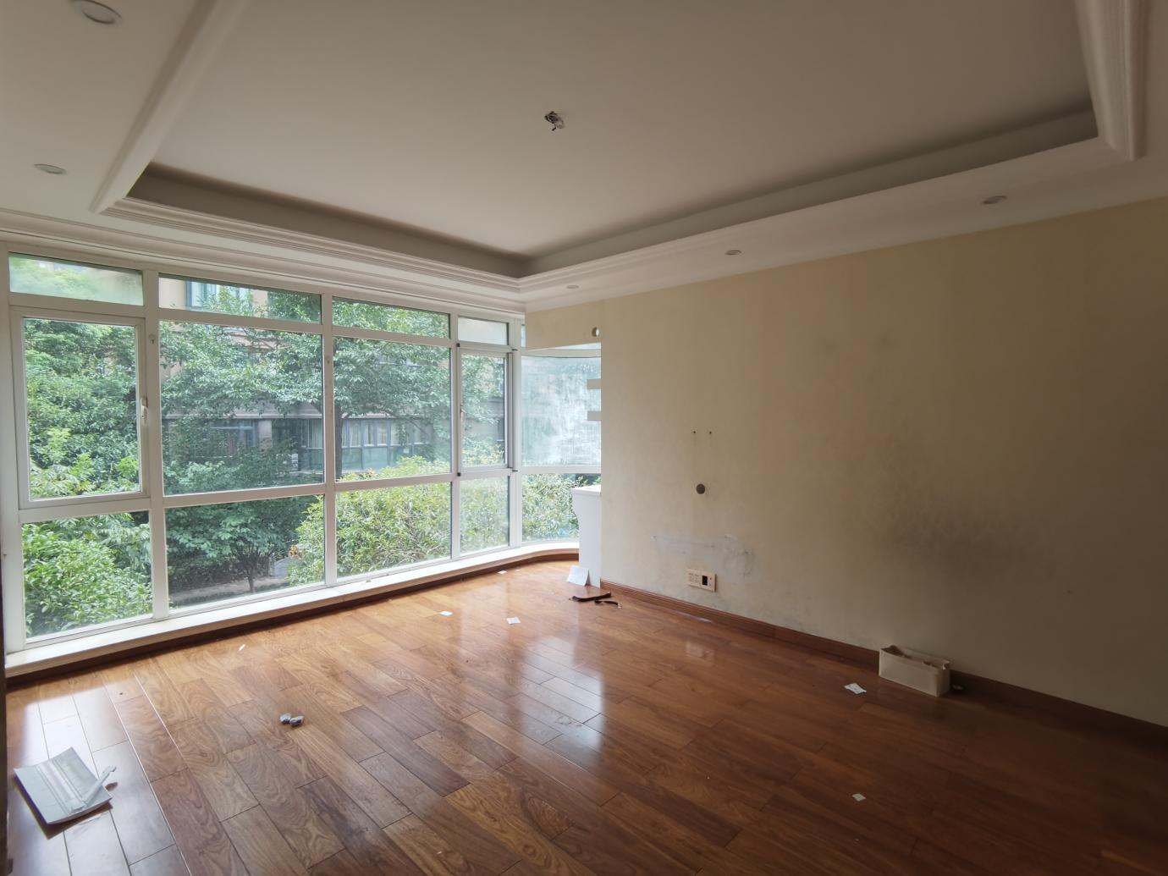

附件4 评估委托书 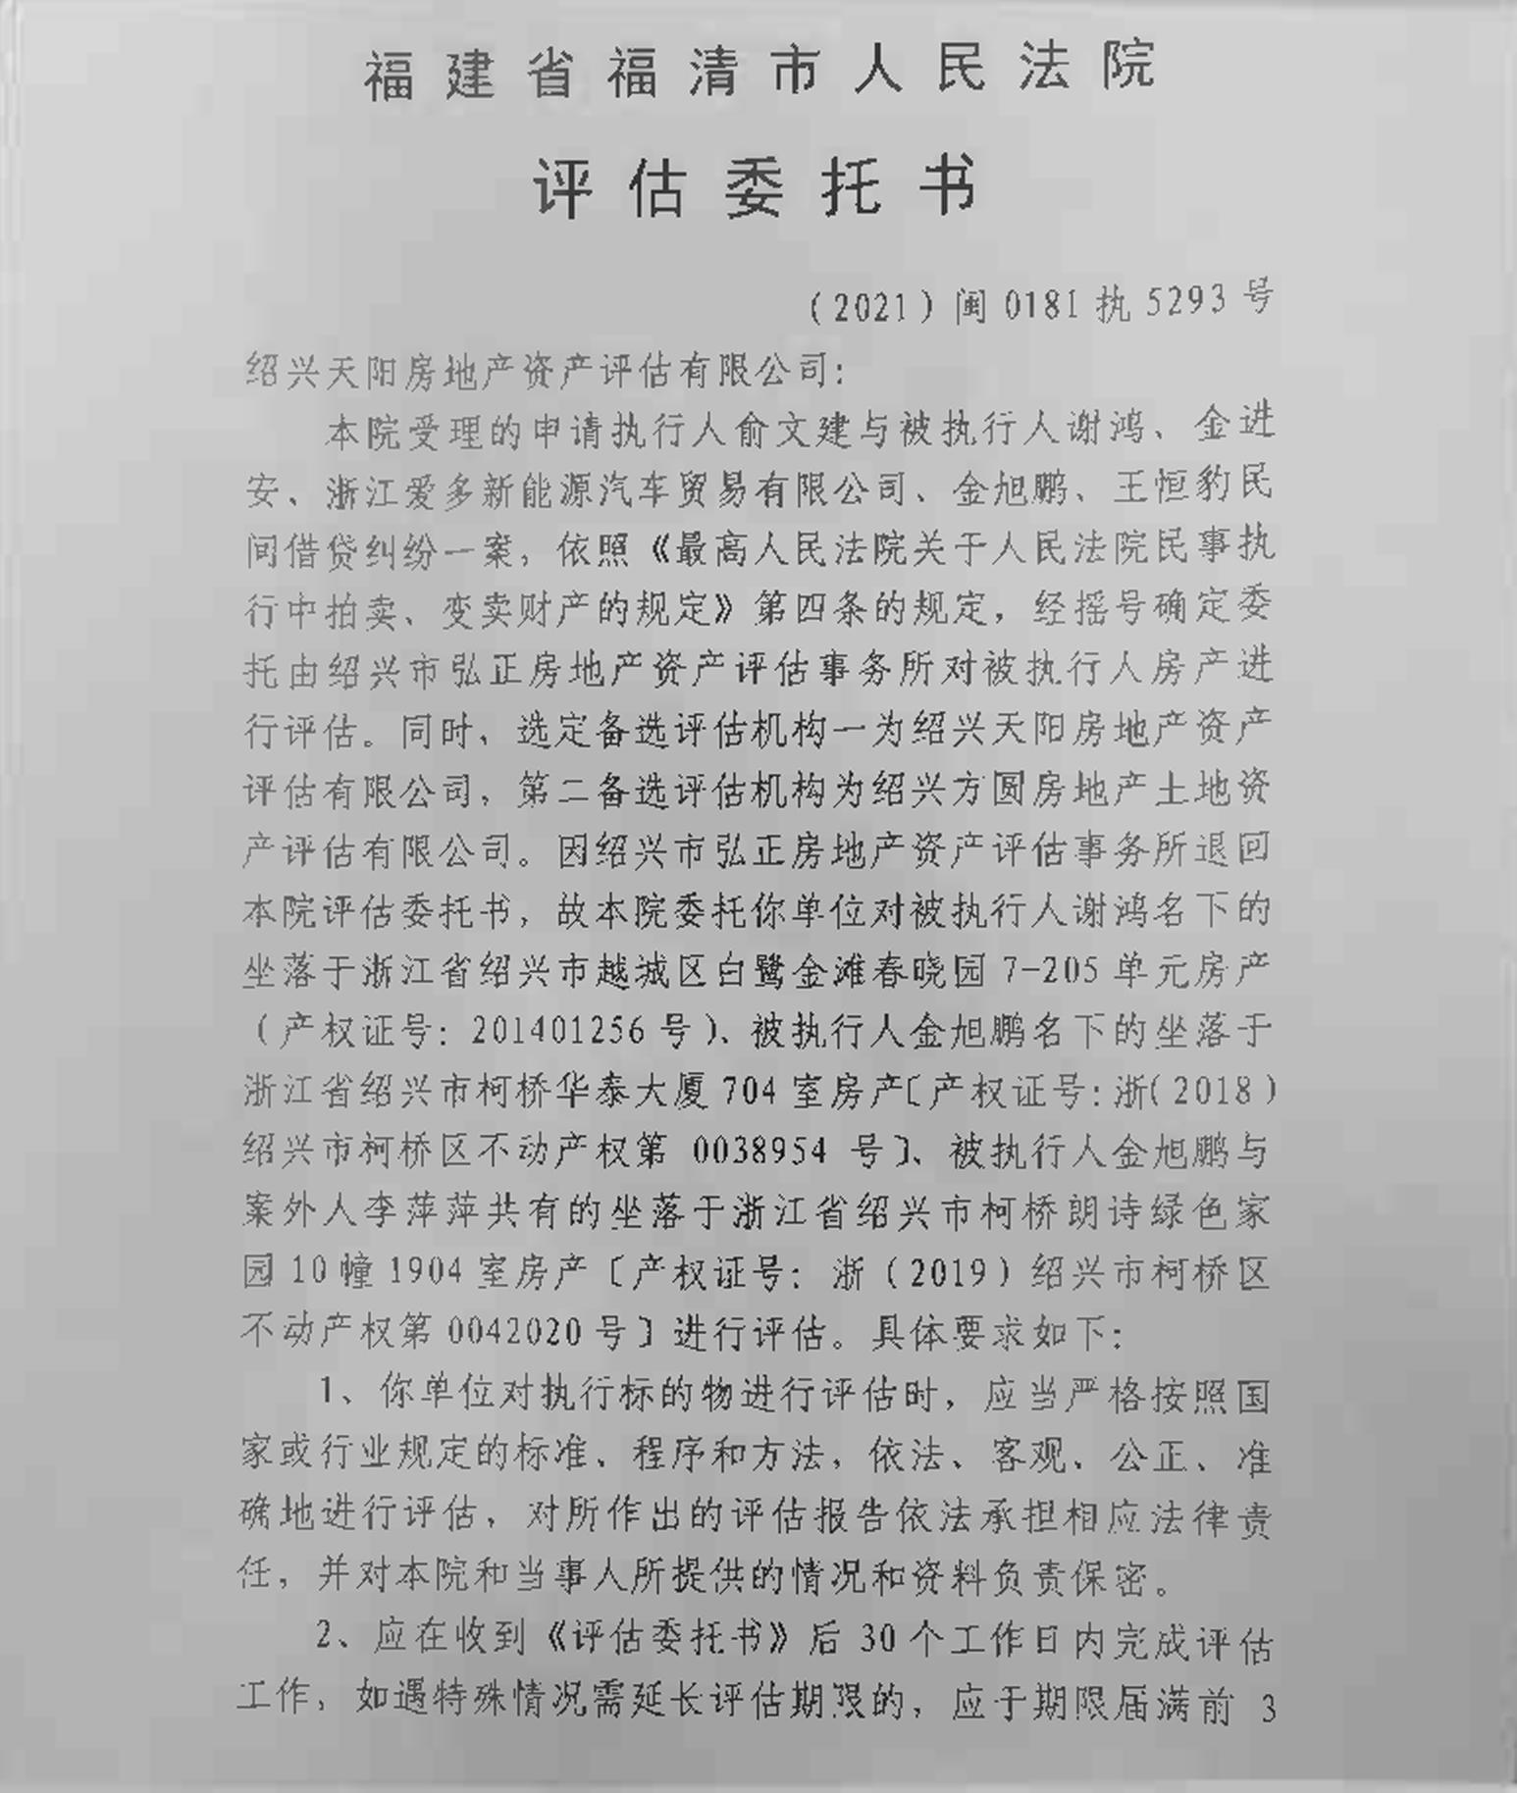

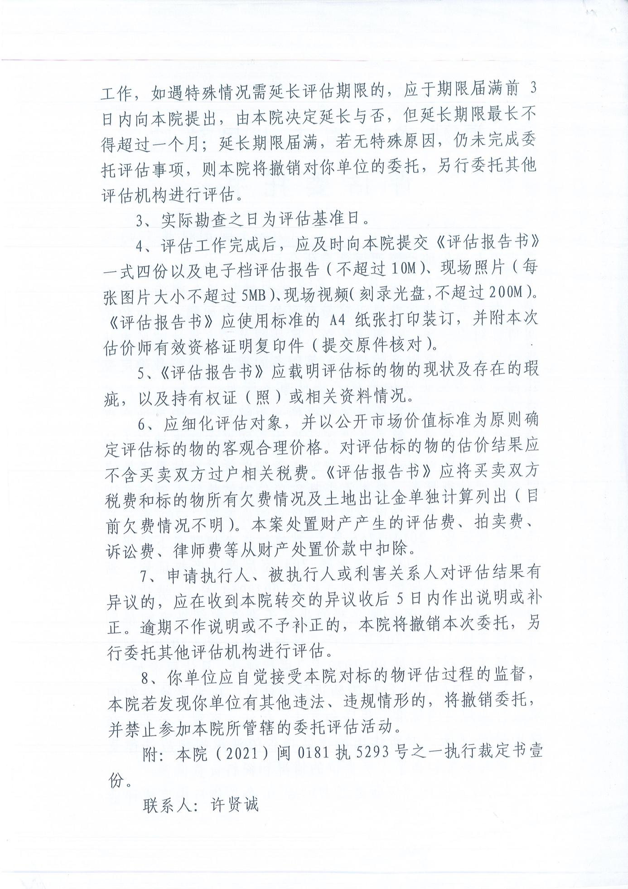

附件5 不动产登记查档证明
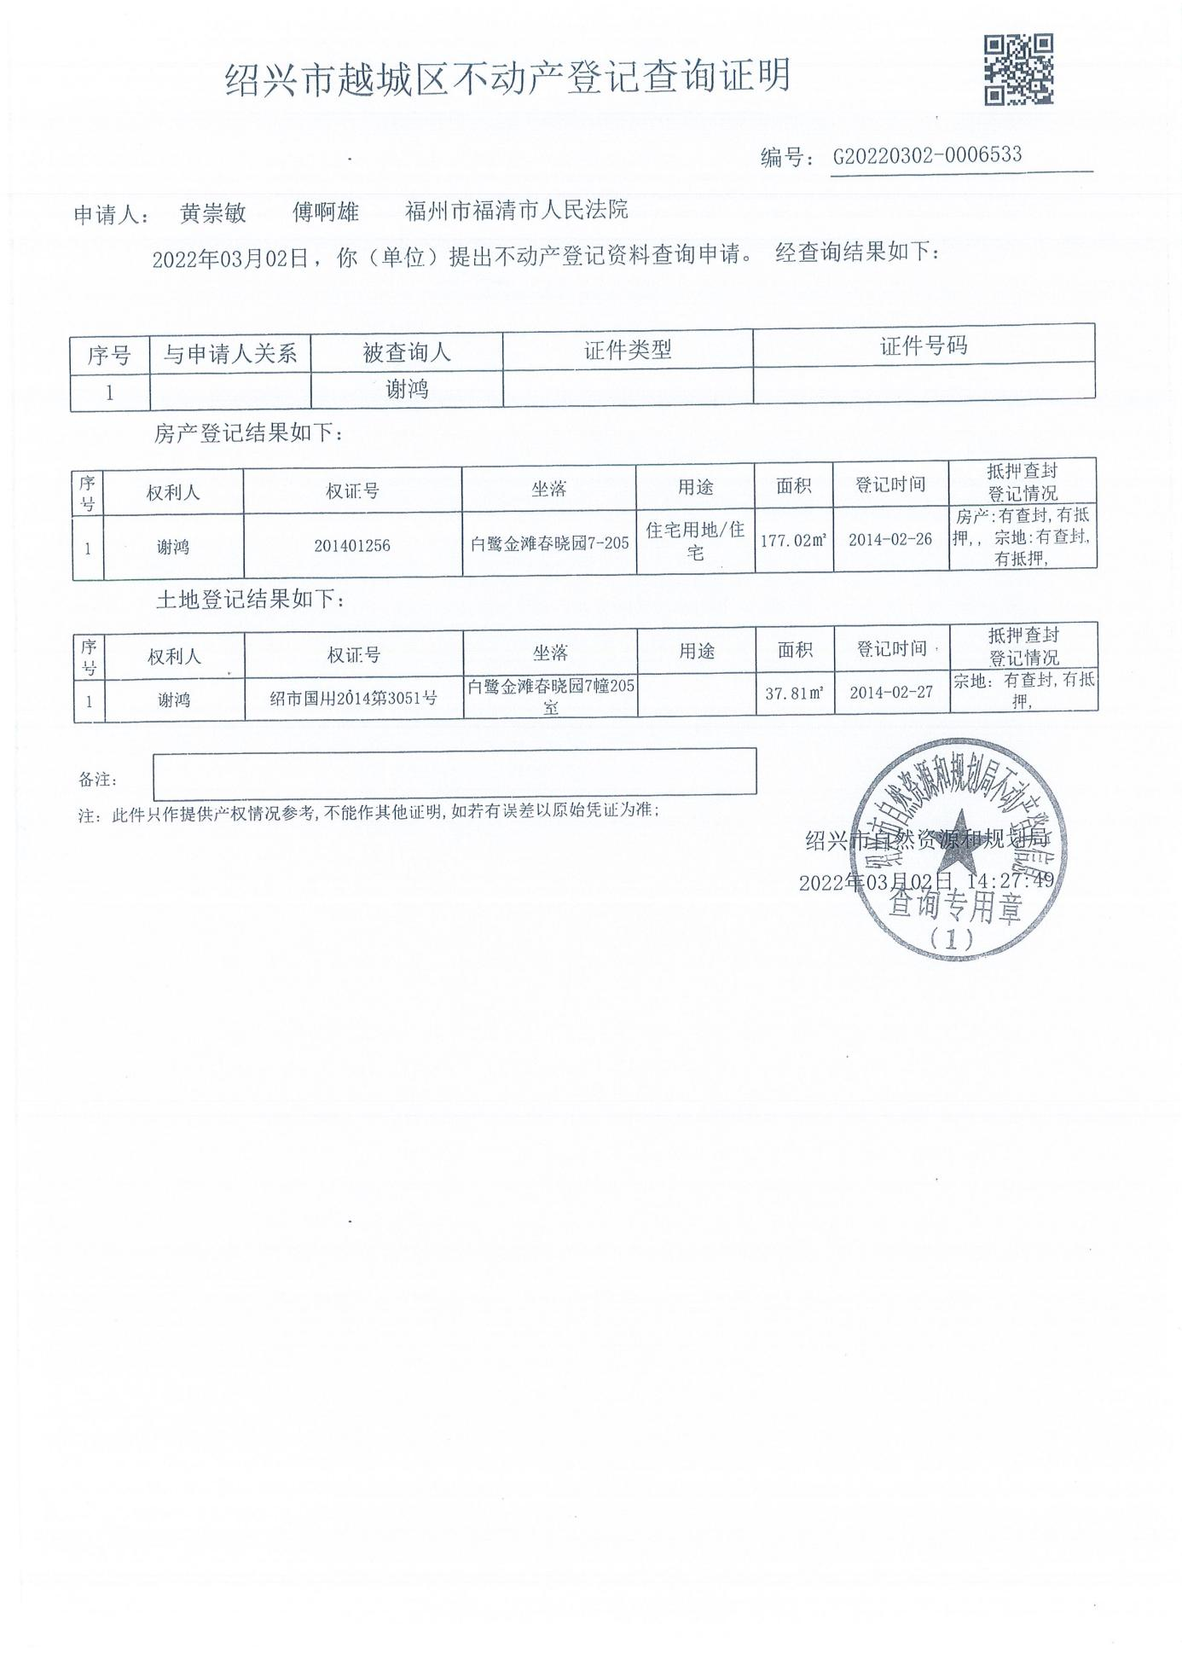

附件6
资产评估师承诺函

福清市人民法院：
受你委托，我们对福清市人民法院拟进行司法处置事宜所涉及的资产，以 2022年08月30日为基准日进行了评估，形成了评估报告。在本报告中披露的假设条件成立的前提下，我们承诺如下：
一、具备相应的执业资格。
二、评估对象和评估范围与评估委托书的约定一致。
三、对评估对象及其所涉及的资产进行了必要的核实。
四、根据资产评估准则和相关评估规范选用了适当的评估方法。
五、充分考虑了影响评估价值的因素。
六、评估结论合理。
七、评估工作未受到干预并独立进行。

资产评估师签章

2022年09月07日

